«Каждый год с наступлением весенне-летнего периода от падения из окон гибнут дети. Чтобы избежать несчастного случая, связанного
с падением ребенка из окна, необходимо придерживаться следующих правил:

1. Многие родители забывают о том, что открытое окно может быть СМЕРТЕЛЬНО ОПАСНО ДЛЯ РЕБЁНКА.

2. Открывая окна в квартире
и проветривая помещение, убедитесь, что ребенок при этом находится под присмотром.

3. Во время проветривания открывайте фрамуги и форточки. Если Вы все же открываете окно, то не открывайте его больше чем на 10 см, для этой цели поставьте ограничители.

4. Не разрешайте ребенку выходить
на балкон без сопровождения взрослых.

5. Никогда не оставляйте спящего ребенка одного в квартире. Малыш может проснуться и полезть
к открытому окну.

6. Отодвиньте всю мебель, включая кровати, от окон. Это поможет предотвратить случайное попадание малыша на подоконник.

7. Не показывайте ребенку, как открывается окно. Чем позднее он научиться открывать окно самостоятельно, тем более безопасным будет его пребывание
в квартире.

8. Большую опасность представляют москитные сетки: ребенок видит некое препятствие впереди, уверенно опирается на него, и в результате может выпасть вместе с сеткой, которая не рассчитана на вес даже самого крохотного годовалого малыша.

9. Если ребенок 5-12 лет боится оставаться в квартире один,
не оставляйте его даже на короткое время. Зачастую, чувствуя страх, дети выглядывают в окно или с балкона, надеясь увидеть родителей, что может повлечь их падение.

10. Дети очень уязвимы перед раскрытием окном из-за естественной любознательности.

11. Проверьте фурнитуру окон и сами рамы на прочность (возможность самопроизвольного или слишком легкого открывания ребёнком).

12. По возможности открывайте окна из положения «сверху» (фронтальное проветривание), а не «снизу».

13. Если у вас нет возможности в настоящий момент установить на окна фиксирующее и страховое оборудование, вы легко можете просто открутить отверткой болты, крепящие рукоятки и убрать их повыше.

14. Не допускайте игр детей возле открытых окон! Объясняйте ребёнку опасность открытого окна из-за возможного падения.

ПОМНИТЕ

Только бдительное и внимательное отношение к своим собственным детям со стороны вас – РОДИТЕЛЕЙ, поможет избежать беды и неприятностей!

Проверьте прямо сейчас, где и с кем находятся ваши дети!



Комиссия по делам несовершеннолетних и защите их прав Можайского муниципального района Московской области
143200, МО, г. Можайск, ул. Мира, д. 14
т/ф: 8 (49638) 20-959, 8-903-714-63-72
E-mail: kdn-mozhaysk@mail.ru

ГКУСО МО «Можайский социально-реабилитационный центр для несовершеннолетних»
г. Можайск, ул. 20 Января, д.22
тел. 8-965-130-67-93

Государственное казенное учреждение
Социального обслуживания
Московской области
«Можайский социально-реабилитационный центр для несовершеннолетних»

Памятка родителям
о профилактике случаев
выпадения детей из окон

«Осторожно - открытое окно и дети!»

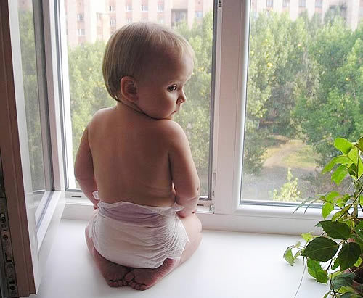

г. Можайск

